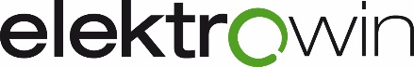
TISKOVÁ ZPRÁVA 29. května 2026

Kravaře a Frýdlant nejlépe třídily elektroodpad v Libereckém kraji
Třídění elektroodpadu v Libereckém kraji se výrazně zlepšilo. Potvrzují to data za roky 2024 a 2025, kdy největší skok v množství vytříděného elektroodpadu zaznamenaly Kravaře a Frýdlant. Za tento pozitivní posun si zástupci samospráv převzali v pátek 29. května ocenění Elektrooskar, které každoročně uděluje kolektivní systém Elektrowin. Slavnostní vyhlášení proběhlo v reprezentačních prostorách Skleněného domu v Novém Boru.
Nejvýraznější posun mezi obcemi do 4 000 obyvatel zaznamenaly Kravaře. Zatímco v roce 2024 zde lidé odevzdali 1,68 tuny elektroodpadu, v roce 2025 už to bylo 9,10 tuny. Mezi městy nad 4 000 obyvatel pak uspěl Frýdlant, který navýšil sběr z 29,20 na 37,25 tuny.
„Nárůst o 442 % v Kravařích nás ohromil. Ukazuje to, že když se spojí dobrá organizace obce s aktivním přístupem občanů, lze dosáhnout i takového zlepšení. Elektrooskar je v tomto případě ve zcela správných rukách,“ říká Hana Soudková, externí poradkyně společnosti ELEKTROWIN a.s.
Soutěž Elektrooskar každoročně hodnotí meziroční zlepšení ve zpětném odběru elektrozařízení. Do hodnocení jsou zařazeny obce a města, která zajišťují kompletní sběr všech skupin elektrospotřebičů, tedy velkých domácích spotřebičů (myčky či pračky), malých zařízení (rychlovarné konvice či telefony) i chladicí techniky (lednice a mrazáky).
„Chtěl bych ze srdce poděkovat všem našim sousedům a spoluobčanům. Je to společný úspěch, na který můžeme být v Kravařích právem hrdí. Cenu Elektrooskar vnímám jako ocenění pro celou naši komunitu,“ uvedl Robert Lůžek, starosta města Kravaře.
Kolektivní systém Elektrowin každoročně zajišťuje zpětný odběr a recyklaci tisíců tun vysloužilých elektrospotřebičů po celé České republice. Recyklace elektroodpadu přispívá nejen k ochraně životního prostředí, ale také k úspoře přírodních zdrojů a snižování energetické náročnosti výroby nových materiálů.
Konkrétně v Libereckém kraji v roce 2025 společnost Elektrowin předala ke zpětnému odběru a recyklaci téměř 1 830 tun elektrozařízení. Z takového množství odpadu je možné získat přibližně 1 056 tun železa, což odpovídá množství potřebnému pro výrobu zhruba 43 319 kusů praček.
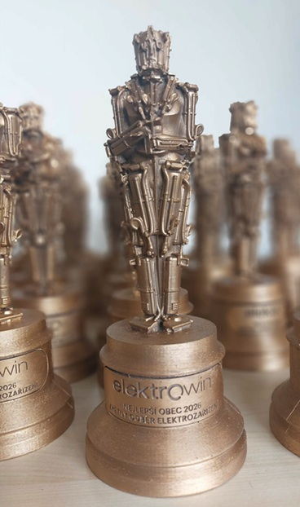
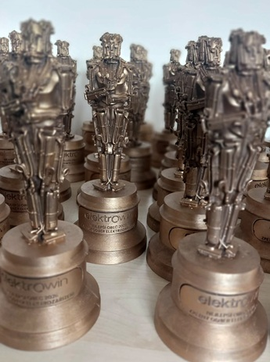
Obrázek č. 1 a 2: Trofej Elektrooskara společnosti Elektrowin, která je udělována obcím a městům za největší meziroční nárůst sběru vysloužilých elektrozařízení. Letos byla představena v nové vizuální podobě.

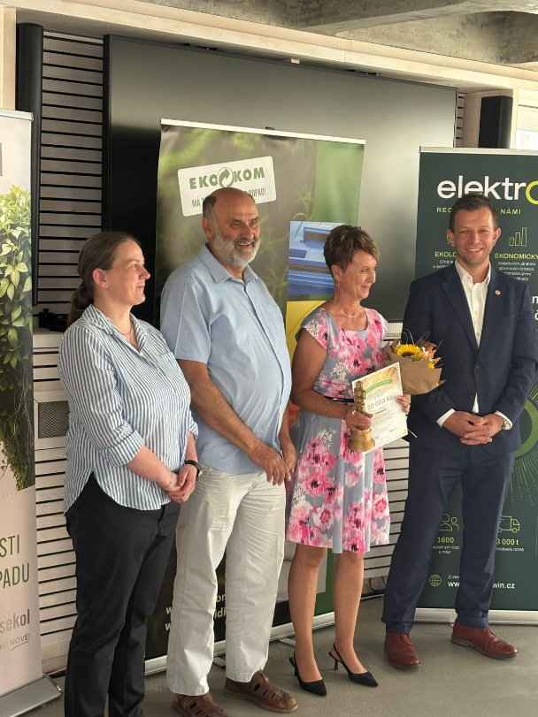

Obrázek č. 3: Předávání Elektrooskara pro Liberecký kraj (Zleva: Hana Soudková – externí poradkyně EW; Roman Tvrzník –předseda představenstva EW; Martina Černá – vedoucí odboru majetkosprávního města Frýdlant; Jiří Klápště – náměstek hejtmana Libereckého kraje, resort životního prostředí a zemědělství)

O společnosti ELEKTROWIN a.s.:

ELEKTROWIN a.s. provozuje největší kolektivní systém pro zpětný odběr odpadních elektrozařízení v České republice. Společnost vznikla v roce 2005 jako nezisková organizace založená výrobci velkých a malých domácích spotřebičů. Zaměřuje se na sběr, zpracování a recyklaci elektroodpadu s důrazem na udržitelnost a ochranu životního prostředí. Společnost disponuje rozsáhlou sítí 12 000 sběrných míst a za dobu své existence zajistila recyklaci více než 46 milionů kusů elektrospotřebičů o celkové hmotnosti přesahující 785 000 tun. Jen v roce 2025 vybrala 73 166 tun vysloužilých elektrospotřebičů, což svou hmotností odpovídá šesti Žižkovským věžím. Celková míra sběru tak dosáhla úctyhodných 72,25 %, čímž výrazně překročila 65% hranici stanovenou zákonem o výrobcích s ukončenou životností. Elektrowin je aktivním členem mezinárodního sdružení WEEE Forum a realizuje významné osvětové projekty, jako jsou Zaostřeno na elektro, Recyklohraní aneb Ukliďme si svět nebo Recyklujte s hasiči.

Pro více informací kontaktujte:
Jana Bělochová
Crest Communications a.s.
jana.belochova@crestcom.cz
+420 721 469 024

Vendula Pavlíčková
Crest Communications a.s.
vendula.pavlickova@crestcom.cz
+420 607 640 490

